Муниципальное бюджетное учреждение
дополнительного образования
«Дом детского творчества».

Творческий проект
«Прихватки»

Выполнила ученица ДТО
«Кудесница» Мехоношина Светлана
Руководитель: Романова Л.Н.

1. Обоснование темы

Любая хозяйка согласится, прихватка для кухни - это важная деталь, которая помогает в хозяйстве, а иногда без нее, как без рук. И все потому, что на кухне всегда присутствует горячая посуда, бытовая техника, элементы которой имеют повышенную температуру.
Прихватками не только удобно пользоваться, они еще могут служить прекрасным оформлением для кухни. На кухне, как известно, нет мелочей! А современная кухня – это место, где новые технологии, промышленный дизайн, мода, проявляют себя в полной мере. Кухня – это место, где любая хозяйка проводит очень много времени. Поэтому интерьер этого помещения продумывают не только исходя из дизайна, но и из того, что цвета и вещи должны создавать ощущение теплоты и комфорта, а главное – возбуждать аппетит. Полотенца, салфетки, посуда и другие мелочи тоже должны подчеркивать выбранный стиль. Мои прихватки – защитят руки мамы от кухонных неприятностей. С моими прихватками будет намного легче сохранить тепло домашнего очага. Такие оригинальные прихватки подойдут для любой кухни и будут служить ее украшением.
Мне всегда хотелось украсить интерьер каким-то изделием, которое я изготовила сама. Идея изготовления прихваток своими руками показалась мне очень заманчивой, и я решила сделать это самостоятельно.

- Определение конкретной задачи и ее формулировка.
Во-первых, я решила, что всю работу я буду выполнять самостоятельно.
Во-вторых, что все материалы, которые я буду использовать, должны быть из домашних запасов.
В-третьих, я поставила перед собой задачи: прихватки должны быть выполнены аккуратно, чтобы я гордилась своей работой, чтобы я смогла показать свою работу другим.

- Выявление основных параметров, ограничений.
Прихватки должны бать красивыми и практичными.
Прихватки должны подходить к интерьеру кухни, создавать уют.
Прихватки должны иметь низкую себестоимость и быть высокого качества.
Выявление традиций, истории, тенденций.

- История возникновения прихватки.
Это произошло в каменном веке, когда человек приручил огонь. Человек переносил огонь с помощью веток – это первые так называемые «прихватки». Но всё же начинать говорить об истории прихватки можно лишь с появлением ткани.
Самой старой тканью в мире является льняная ткань, найденная в 1961 году при раскопках древнего поселения у турецкого поселка Чатал Хюиюк и изготовленная около 6500 лет до н. э. Конечно же, вряд ли льняную ткань использовали для прихваток, но уже можно говорить о том, что если был лён, то существовали и другие материалы.
При раскопках поселений озерных жителей Швейцарии было обнаружено большое количество тканей из лубяных волокон и шерсти. Это послужило еще одним доказательством того, что ткачество было известно людям каменного века (палеолита). При раскопках поселений был открыт целый ряд культурных слоев, самые нижние из которых датированы каменным веком. Были найдены грубые, но вполне пригодные для использования ткани из лубяных волокон, лыка и шерсти. Можно предположить, что прихватки делались из перечисленных материалов, как, впрочем, и всё остальное. Необходимой предпосылкой для ткачества является наличие сырья. В зависимости от местности различались и материалы для прихваток.
И намного позже появилась различная форма прихватки, и изготавливать их стали из различных материалов.

- Выбор материала для прихваток.
Просмотрев множество литературы и материалы в Интернете, я решила прихватки сшить из вискозных салфеток, потому что они яркие и не крошатся во время шитья . Пересмотрев много моделей прихваток я выбрала в форме бабочек.

Технологическая карта.

Для работы нам понадобится :
Синтепон.
Хлопковая ткань
Вискозные салфетки
Косая бейка
Картон для выкройки
Иголка, нитки, швейная машина, ножницы.
Прежде всего, нужно изготовить шаблон из картона для будущей прихватки. Сначала нужно нарисовать шаблон бабочки на обычной бумаге. Когда вы нарисуете окончательный вариант бабочки, ее необходимо перенести на плотный картон и вырезать при помощи ножниц. Таким образом, вы подготовили шаблон, по которому можно сшить прихватку.

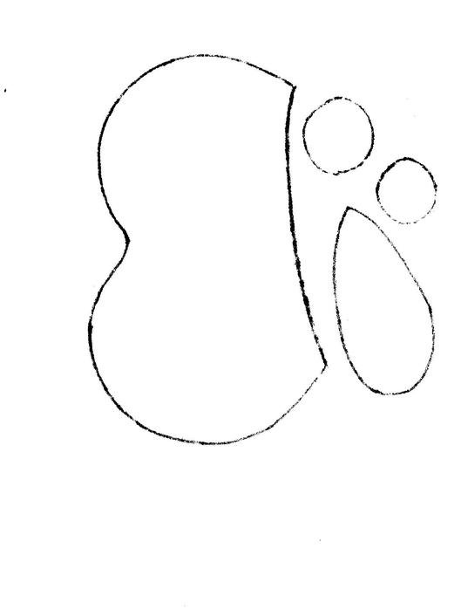
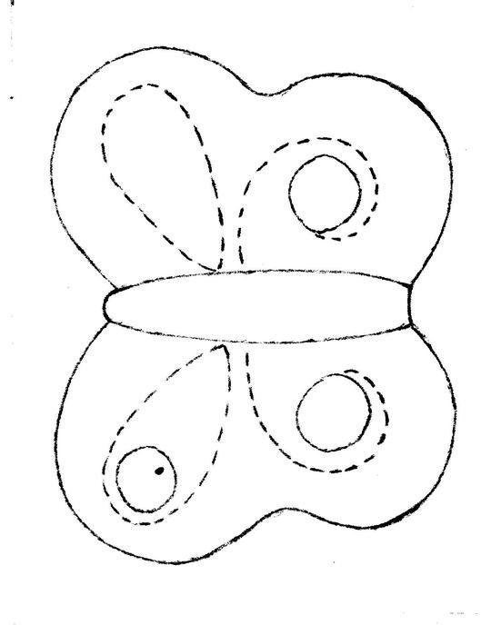
По шаблону прихватка для горячего своими руками в виде бабочки должна состоять из десяти частей: сама бабочка – две штуки, правое крыло – две штуки, левое крыло – две штуки, а также украшения на крылья. Кроме того не забудьте про прослойку прихватки, то есть синтепон. Таким образом, вы должны выкроить одиннадцать элементов.
Каждую часть будущей прихватки нужно тщательно разгладить, предварительно разогретым утюгом, чтобы полностью устранить все неровности материала. Кроме того три части бабочки легко соединяться между собой, а синтепон немного уменьшиться в объеме и с ним будет гораздо проще работать. После проглаживания бабочки излишки синтепона могут оказаться за пределами самой прихватки, обрежьте их ножницами, чтобы все было красиво и аккуратно.
Левое и правое крыло прострочите на машинке. Шов должен идти по внешнему краю крыльев, нужно оставить край не сшитым для окантовки из ленты. Чтобы пришить усики нужно аккуратно разъединить три части бабочки и сразу же вывернуть две составляющие без слоя синтепона, лицевой стороной вовнутрь. Усики подложите таким образом, чтобы были видны только кончики, а остальное находилось с лицевой стороны бабочки, после чего пришейте их небольшими стежками по самому контуру головы.
Изделие выверните на лицевую сторону и внутрь подложите синтепон, в результате чего бабочка получиться более объемной. После чего еще один раз прогладьте готовое изделие.
Теперь нужно закрепить основную часть прихватки для горячего, для этого нужно вкруговую прострочить прихватку. А чтобы после стирки синтепон остался на месте, ее нужно полностью прошить на машинке. Теперь прихватку, сделанную своими руками, нужно украсить. Кружочки пришиваются небольшими стежками на верхнюю часть крылышка, стараясь не задеть нижнюю часть. Когда у прихватки будет полностью готово украшение крыльев, следует оформить ее край. Один край пришейте при помощи швейной машины, а второй край пришейте иголкой небольшими стежками.
Красиво оформить готовую прихватку для горячего можно косой-бейкой, которую можно вырезать из уже имеющейся ткани. Для этого вырежьте прямую линию шириной не больше 4,5 сантиметров, с двух сторон аккуратно заутюжьте примерно по 0,5 сантиметров. После чего нужно пришить машинкой с лицевой стороны, с другой же стороны нужно пришить ее иголкой небольшими стежками.

Экономическое обоснование:
Для изготовления прихваток у меня ушло 6 салфеток-50 рублей
Нитки-5рублей
Косая бейка-10 рублей
Две прихватки вышли на 65 рублей.
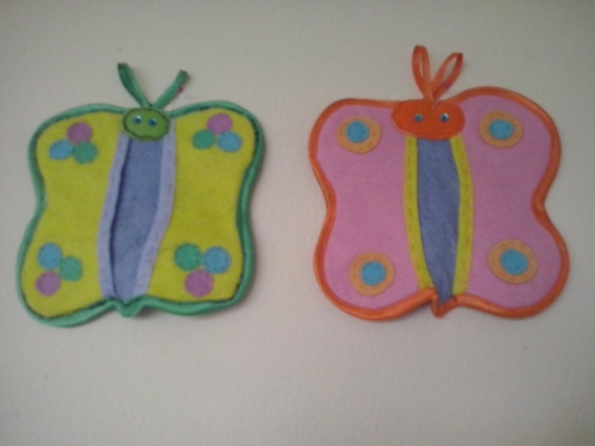
Такие оригинальные прихватки у меня получились.

